ЗОНАЛЬНЫЙ УЧЕБНО-МЕТОДИЧЕСКИЙ ЦЕНТР ПРОФСОЮЗОВ САНКТ-ПЕТЕРБУРГА

ЦЕНТРАЛЬНЫЙ КОМИТЕТ
РОССИЙСКОГО ПРОФСОЮЗА РАБОТНИКОВ
ХИМИЧЕСКИХ ОТРАСЛЕЙ ПРОМЫШЛЕННОСТИ

уЧЕБНЫЙ ЦЕНТР РОСХИМПРОФСОЮЗА

Программа
учебного семинара
«Актуальные вопросы организации финансовой деятельности профсоюзных организаций»

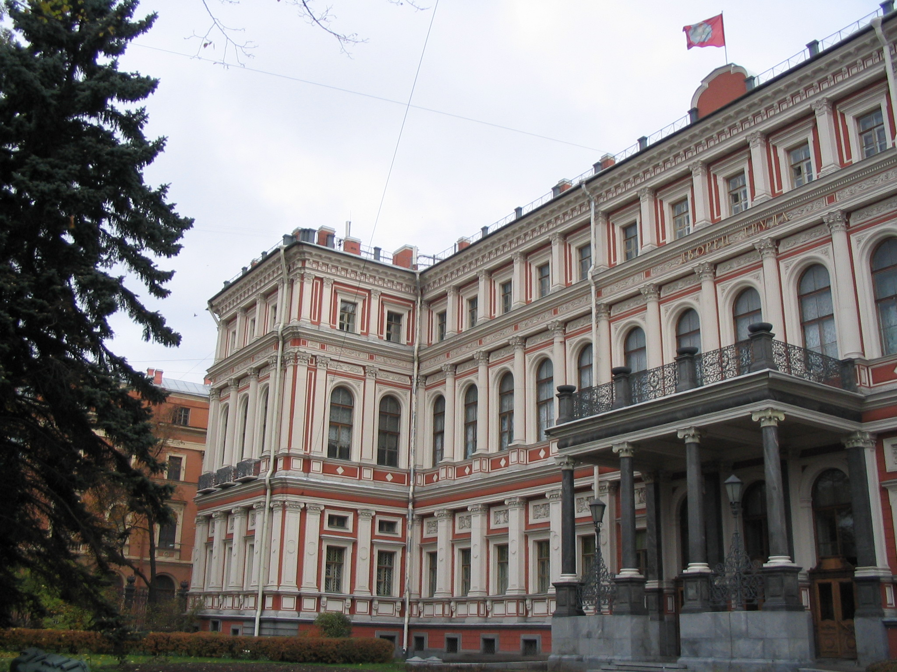

г. Санкт-Петербург

31.05.2015г - 06.06.2015г
31 мая 2015, воскресенье
с 14.00 | Заезд и размещение участников семинара в гостинице АЗИМУТ
01 июня 2015, понедельник
с 07.00 | Завтрак в ресторане гостиницы АЗИМУТ
09.00 | Сбор группы в холле первого этажа гостиницы АЗИМУТ  Отъезд в ЗУМЦ профсоюзов (трансфер)
 | Занятия в ЗУМЦ профсоюзов (Аудитория № 211)
09.30-10.00 | Открытие семинара  Симагин Александр Васильевич – директор ЗУМЦ профсоюзов  Китайгородская Галина Михайловна – главный специалист Учебного центра Росхимпрофсоюза, руководитель Учебного центра Профсоюза  Представление участников семинара  Организационные вопросы
10.00-11.30  (2 часа) | Тема: Нормативная база финансово- хозяйственной деятельности профсоюзной организации. Что должен знать профсоюзный бухгалтер в связи с изменениями в трудовом законодательстве и законодательстве о профсоюзах?  Преподаватель: Сенников Николай Михайлович – директор Юридического исследовательского центра профсоюзного права, к.ю.н., преподаватель ЗУМЦ профсоюзов СПб
11.30-11.45 | Кофе - брейк
11.45-13.15  (2 часа) | Тема: Практические рекомендации финансовым работникам профсоюзных организаций по реализации норм Трудового Кодекса РФ и других нормативных документов.  Преподаватель: Сенников Николай Михайлович
13.15 -13.30 | Посещение научно - методического отдела ЗУМЦ
13.30-15.00  (2 часа) | Тема: Требования контрольно-ревизионной комиссии к порядку ведения бухгалтерского учета.  Преподаватель: Васильева Айно Филипповна - преподаватель ЗУМЦ
15.15 | Обед в ресторане «Дом купца Утина»
16.15-17.45  (2 часа) | Тема: Ведение делопроизводства в бухгалтерии ПО.  Преподаватель: Дубровская Людмила Владимировна – преподаватель ЗУМЦ

02 июня 2015, вторник
с 07.00 | Завтрак в ресторане гостиницы АЗИМУТ
09.45 | Сбор группы в холле первого этажа гостиницы АЗИМУТ
10.00-15.00 | Автобусная экскурсия в Константиновский Дворец  (г. Стрельна)
15.00 | Обед в ресторане «Дом семейных торжеств»
16.00-17.30  (2 часа) | Круглый стол  по обмену опытом работы специалистов финансовых отделов территориальных и первичных организаций Профсоюза  Ведущие круглого стола:  - Китайгородская Галина Михайловна - руководитель  Учебного центра Профсоюза, председатель Методсовета  - Кульбака Ольга Григорьевна – заведующий финансовым отделом Аппарата ЦК Росхимпрофсоюза  Выступающие:  Все участники семинара (см. отдельный лист-вкладыш)

03 июня 2015, среда

с 07.00 | Завтрак в ресторане гостиницы АЗИМУТ
09.45 | Сбор группы в холле первого этажа гостиницы АЗИМУТ  Отъезд в ЗУМЦ профсоюзов (трансфер)
 | Занятия в ЗУМЦ профсоюзов
10.00-12.15  (3 часа) | Тема: Актуальные вопросы налогообложения с учетом последних изменений законодательства (практика применения налогового законодательства в ПО).  Преподаватель: Гурьева Надежда Александровна – консультант аудиторской фирмы «Шарль - аудит», преподаватель ЗУМЦ
12.15-12.30 | Кофе - брейк
12.30-14.45  (3 часа) | Тема: Налоги и взносы в рамках уставной деятельности ПО.  Преподаватель: Гурьева Надежда Александровна
15.00-16.00 | Обед в ресторане «Дом купца Утина»
23.30-02.30 | Ночная автобусная экскурсия по городу Санкт-Петербургу с разведением мостов

04 июня 2015, четверг
с 07.00 | Завтрак в ресторане гостиницы АЗИМУТ
09.45 | Сбор группы в холле первого этажа гостиницы АЗИМУТ
10.00-12.15  (3 часа) | Тема: Организация бухгалтерского учета в ПО. Основные положения учетной политики ПО.  Преподаватель: Коноплянник Татьяна Михайловна – профессор кафедры бухгалтерского учета и аудита СПб Государственного экономического университета, д.э.н.
12.15-12.30 | Кофе - брейк
12.30-14.45  (3 часа) | Тема: Годовая бухгалтерская и налоговая отчетность ПО.  Преподаватель: Коноплянник Татьяна Михайловна
15.00 | Обед в ресторане «Дом купца Утина»
16.00-18.15  (3 часа) | Круглый стол  по обмену опытом работы специалистов финансовых отделов территориальных и первичных организаций Профсоюза  Ведущие круглого стола:  - Китайгородская Галина Михайловна - руководитель  Учебного центра Профсоюза, председатель Методсовета  - Кульбака Ольга Григорьевна – заведующий финансовым отделом Аппарата ЦК Росхимпрофсоюза  Выступающие:  Все участники семинара (см. отдельный лист-вкладыш)

05 июня 2015, пятница
с 07.00 | Завтрак в ресторане гостиницы АЗИМУТ
08.30 | Сбор группы в холле первого этажа гостиницы АЗИМУТ  Отъезд в ЗУМЦ профсоюзов (трансфер)
с 09.00 | Занятия в ЗУМЦ профсоюзов
09.00-10.30  (2 часа) | Тема: Пенсионная реформа в вопросах и ответах.  Преподаватель: Бронников Владимир Георгиевич – начальник отдела правового регулирования пенсионного фонда в Северо-Западном федеральном округе
10.30-10.45 | Кофе - брейк
10.45-12.15  (2 часа) | Тема: Последние изменения в вопросах обязательного социального страхования.  Либо оставить в Вашей редакции, либо «Новое в вопросах обязательного социального страхования»  Преподаватель: Костина Елена Геннадьевна- директор филиала Красногвардейского района ГУ СПб регионального отделения ФСС № 29
12.15-12.30 | Перерыв
12.30-14.45  (3 часа) | Тема: Стратегия и тактика уверенного общения.  Преподаватель: Рзаева Ксения Геннадьевна – генеральный директор «ЦПЛР «Кузница талантов»
15.00-16.30 | Подведение итогов семинара  Вручение сертификатов  Закрытие семинара.
15.45 | Обед в ресторане «Дом купца Утина»

06 июня 2015, СУББОТА
с 07.00 | Завтрак в ресторане гостиницы АЗИМУТ
до 12.00 | Сдача номеров, отъезд из гостиницы

Добро пожаловать на семинар!
Тел: (812) 407-88-72, Тел./Факс: (812) 407-88-73
E-mail: zums57@mail.ru www. zumcspb.ru
Лицензия на образовательную деятельность Б-209070

